ΑΓΑΠΑΜΕ ΚΑΙ ΣΕΒΟΜΑΣΤΕ ΤΟ ΠΕΡΙΒΑΛΛΟΝ!
ΦΤΙΑΧΝΟΥΜΕ ΓΛΑΣΤΡΕΣ ΚΑΙ ΔΙΑΚΟΣΜΗΤΙΚΑ
ΜΕ ΕΠΑΝΑΧΡΗΣΙΜΟΠΟΙΗΣΗ ΑΔΕΙΩΝ ΠΛΑΣΤΙΚΩΝ ΔΟΧΕΙΩΝ

Ιδέες από την ιστοσελίδα του PINTEREST:
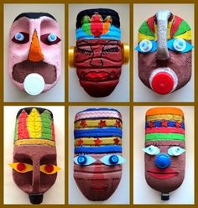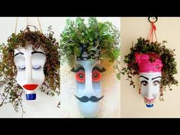
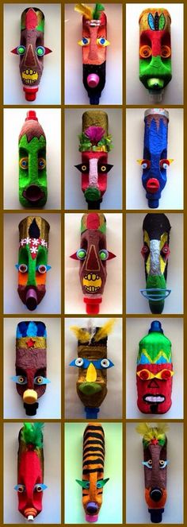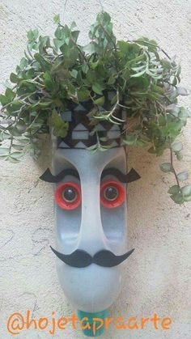

Από την γνωστή μας ιστοσελίδα PINTEREST , επέλεξα μερικές ιδέες από φωτογραφίες που υπάρχουν εκεί αναρτημένες. Μπορείτε κι εσείς με την αχαλίνωτη φαντασία που διαθέτετε και πολύ απλά ανακυκλώσιμα υλικά που σίγουρα θα βρείτε στο σπίτι, να φτιάξετε τις δικές σας μοναδικές δημιουργίες για να φυτέψετε μέσα λουλούδια ή να στολίσετε μια γωνιά της βεράντας ή του κήπου σας.
Τις δημιουργίες σας μπορείτε να τις φωτογραφίσετε και να μου τις στείλετε (μέσω email ή viber), για να τις αναρτήσουμε στην ιστοσελίδα του σχολείου μας. Με χαρά θα περιμένω να μου τις στείλετε.
ΚΑΛΗ ΕΠΙΤΥΧΙΑ ΜΙΚΡΟΙ ΜΟΥ ΚΑΛΛΙΤΕΧΝΕΣ!!!

